

Laboratorio de Computacion Salas A y B

Fecha de entrega: 1/09/23

Semestre:2do

Grupo:39

Materia: Fundamentos de Programación

No de practica(s): Integrante(s)

Galicia serrano Yonatan Martin

Garcia cazares carlos Samuel

Practica 1

**Profesor(a):**

No de lista o brigada:

Observaciones:

Calificacion:

[http://lcp02.fi-b.unam.mx](http://lcp02.fi-b.unam.mx/)

Cuestionario previo

1. ¿Qué es un navegador?

R= Un navegador, browser o navegador web es un software o aplicación informática que mediante una interfaz gráfica permite a los usuarios desplazarse o navegar a través de la web a través de hipervínculos y direcciones URL. El navegador comunica con los servidores mediante lenguaje HTTP, recibe archivos en código HTML, lo traduce y lo muestra en la pantalla al usuario.

1. Que es repositorio

Los repositorios son sistemas de información que preservan y organizan materiales científicos y académicos como apoyo a la investigación y el aprendizaje, a la vez que garantizan el acceso a la información.5

La palabra española repositorio procede del latín repositorium, que significa armario o alacena. El Diccionario de la Real Academia lo define como el lugar donde se guarda algo.

Los repositorios están compuestos por múltiples archivos digitales representativos de la producción intelectual que resulta de la actividad investigadora de la comunidad científica y tiene la finalidad de organizarla, preservarla y difundirla en modo de acceso abierto.



1. Que es Machine Learning

El Machine Learning es una disciplina del campo de la Inteligencia Artificial que, a través de algoritmos, dota a los ordenadores de la capacidad de identificar patrones en datos masivos y elaborar predicciones (análisis predictivo). Este aprendizaje permite a los computadores realizar tareas específicas de forma autónoma, es decir, sin necesidad de ser programados.

El término se utilizó por primera vez en 1959. Sin embargo, ha ganado relevancia en los últimos años debido al aumento de la capacidad de computación y al boom de los datos. Las técnicas de aprendizaje automático son, de hecho, una parte fundamental del Big Data.

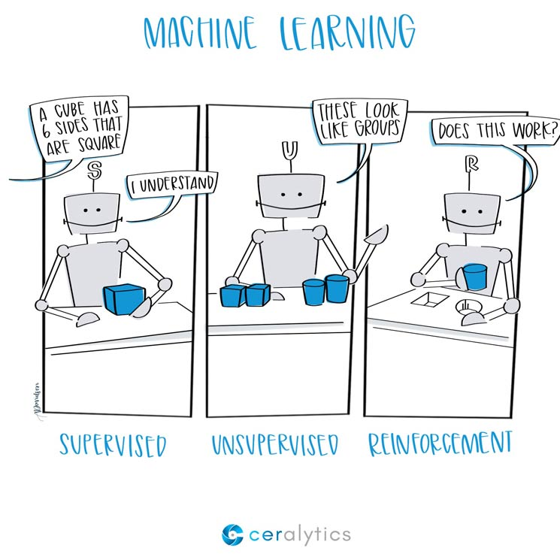

Desarrollo

1.- ¿Por qué es importante el agua en la luna?

R= Para que la Luna sea capaz de sostener la vida humana es necesario disponer de oxígeno y agua. El oxígeno puede extraerse de las rocas, donde se encuentra en forma de óxidos, pero la obtención de agua es más compleja. Por ello, el descubrimiento de agua en la superficie lunar podría hacer que su colonización, algo que se plantea ante un posible colapso del planeta a causa del cambio climático o de cualquier otra catástrofe, fuera viable, ya que transportar agua desde la Tierra tendría unos costes prohibitivos.

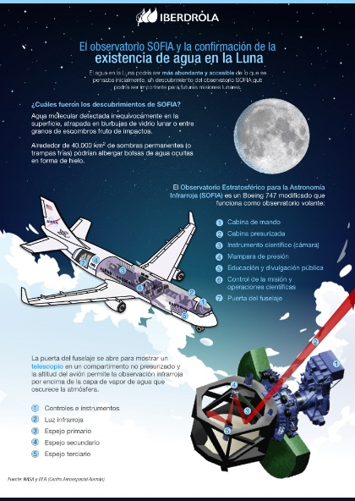

2.- ¿Cómo puedo minar monedas virtuales actualmente?

R= La minería de criptomonedas es el proceso en el que los mineros utilizan la potencia informática (hash), para procesar transacciones y obtener recompensas, en este caso criptomonedas.

Para extraer una determinada criptomoneda, se necesita un hardware adecuado para extraer esa moneda. Dependiendo de la moneda, es posible que necesite un minero ASIC (una computadora dedicada a extraer una determinada moneda) o una computadora con una GPU (tarjeta gráfica) de alto rendimiento. Incluso, en algunos casos, también puede usar una CPU (procesador central). Es posible que se requiera un hardware diferente para cada tipo de moneda que se quiera extraer. Con el uso del hardware inadecuado solo se conseguirá perder dinero.



3.- ¿Qué necesito para montar un jardín hidropónico?

Semillas: Son las semillas que utilizarás en el cultivo hidropónico. Es recomendable comenzar primero con una sola especie de planta hasta que aprendas cómo cultivarla.

Sustrato: El sustrato es lo que le brindará apoyo a la planta y retendrá los nutrientes que ella necesita. En la mayoría de los sistemas se requiere que uses sustrato. Hay varios tipos, como por ejemplo el peat moss, la vermiculita, la fibra de coco, el foami agrícola y la perlita.

Contenedor: Aquí será donde colocaremos nuestro cultivo. Pueden ser bolsas negras, contenedores o tubos de PVC. El recipiente debe tener una profundidad de 20 a 30 centímetros.

Tabla de madera: Esta tabla debe tener las mismas dimensiones que el recipiente.

Tapón de goma o plástico: Este será útil para hacer los cambios de agua cuando sean necesarios.

Solución nutritiva: Es el material más importante pues de ella dependerá el crecimiento saludable de las plantas. Puede ser una solución casera o una ya disponible en el mercado y que tenga los nutrientes balanceados.

Bomba aireadora: Se utiliza para que el agua tenga buena oxigenación.

Control natural de plagas: Las estrategias naturales para el control de las plagas son una parte muy importante de la hidroponía. Lee el artículo dedicado a este tema.

Ambiente: Este es el lugar que escogerás para realizar la siembra, ya sea en un invernadero, en una azotea o al aire libre (patio).

Pasos

1: Para empezar debes hacerle un agujero al recipiente escogido con la profundidad especificada. En este agujero insertarás el tapón de goma o plástico que permitirá realizar los cambios de agua cada vez que sean necesarios.

2: Utilizando un taladro, haz varios agujeros, dejando el mismo espacio entre ellos. Vigila que sean proporcionales al tamaño de la madera. Por esos orificios insertarás las raíces de la planta, teniendo mucho cuidado de no lastimarlas. Debes verificar que las raíces queden dentro del agua y el tallo sobre la tabla (encima de la superficie del agua).

3: Asegura la planta con el sustrato seleccionado, que será la vía por la cual ella recibirá los nutrientes.

4: Los cultivos deben colocarse en un área donde puedan recibir la luz del sol, aunque esto también dependerá de la especie de planta. El área a escoger también puede ser vertical (una pared).

5: Con la bomba aireadora se oxigenarán las plantas cada dos a tres horas. A la misma vez se verificará la solución nutritiva.

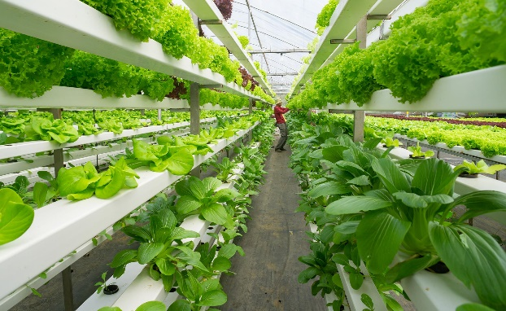

Análisis de resultados

REFERENCIAS

Credit, P. R. F. (2019, February 8). ¿Cómo comenzamos un cultivo hidropónico casero? Puerto Rico Farm Credit. <https://prfarmcredit.com/como-comenzamos-un-cultivo-hidroponico-casero/>

Corporativa, I. (2021, April 22). El descubrimiento de agua en la Luna y su impacto: de las misiones espaciales a una futura colonización. Iberdrola. <https://www.iberdrola.com/innovacion/agua-en-la-luna>

Credit, P. R. F. (2019, February 8). ¿Cómo comenzamos un cultivo hidropónico casero? Puerto Rico Farm Credit. <https://prfarmcredit.com/como-comenzamos-un-cultivo-hidroponico-casero/>

Analisis de resultado( Comentario)

Yonatan: Unas de los principales cosas que entendí fue la creación de la hidroponía, me resulta bastante interesante saber que nosotros podemos tener planta